Міністерство освіти і науки України

Національний технічний університет України «Київський політехнічний

інститут імені Ігоря Сікорського"

Факультет інформатики та обчислювальної техніки

Кафедра інформатики та програмної інженерії

Звіт

з лабораторної роботи № 4 з дисципліни

«Алгоритми та структури даних.

Основи алгоритмізації»

«Дослідження арифметичних циклічних алгоритмів»

Варіант 16­­

Виконав студент Зубарев Микола Костянтинович

Перевірив Вітковська Ірина Іванівна

Київ 2022

**Лабораторна робота 4**

**Дослідження арифметичних циклічних алгоритмів**

**Мета:** *дослідити особливості роботи арифметичних циклів та набути практичних навичок їх використання під час складання програмних специфікацій.*

**Варіант 16**

**Задача.** 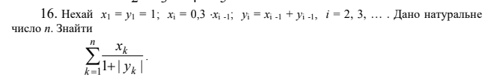

Розв'язання.

**Постановка задачі.** Результатом розв’язку буде виведення суми. Обчислювальний процес в ході виконання алгоритму буде здійснюватися за допомогою заданих математичних формул та нерівностей.

**Математична модель.** Складемо таблицю змінних

|  |  |  |  |
| --- | --- | --- | --- |
| Змінна | Тип | Ім'я | Призначення |
| Початковий у | Дійсний | $$y_{1}$$ | Початкове дане |
| Натуральне число | Цілий | ***n*** | Ввід користувачем |
| Початковий х | Цілий | $$x_{1}$$ | Початкове дане |
| Лічильник | Цілий | **i** | Нумерація ітерації |
| Сума | Дійсний | **SUM** | Вивід |

**Псевдокод**

|  |  |  |
| --- | --- | --- |
| *Крок 1* | *Крок 2* | *Крок 3* |
| **Початок** | **Початок** | **Початок** |
| **Введення $: n$**  Введення змінних  Розрахунок sum | **Введення $n$**  Sum = 0; i = 2; x = y = 1;  Розрахунок sum | **Введення *n***  Sum = 0;i = 2; x = y = 1;  **Для i від 2 до n**  **x=x*0.3**  **y=y+x**  **Якщо y < 0**  **То sum=sum+(x/(1+(-1)*y))**  **Інакше sum=sum+(x/(1+y))**  **Все повторити**  **Все повторити** |
| **Кінець** | **Кінець** | **Кінець** |

**Блок схема**

*Крок 1 Крок 2*

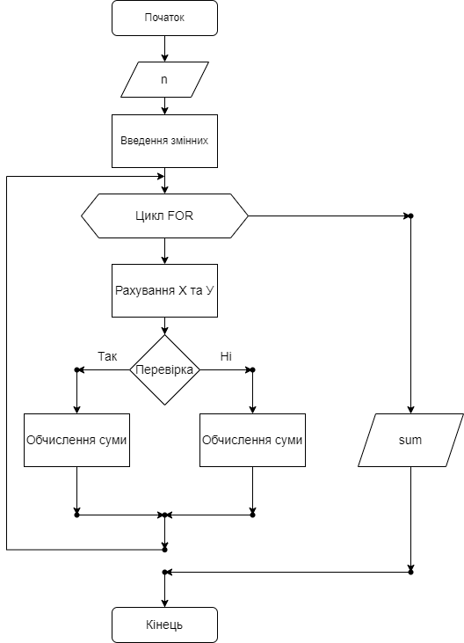

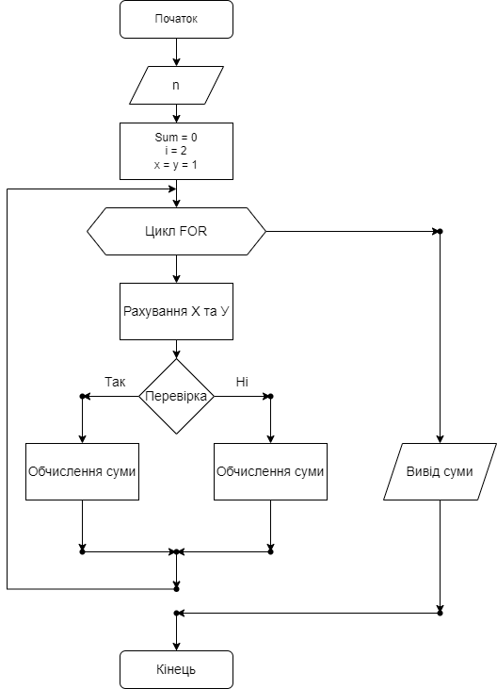

*Крок 3*

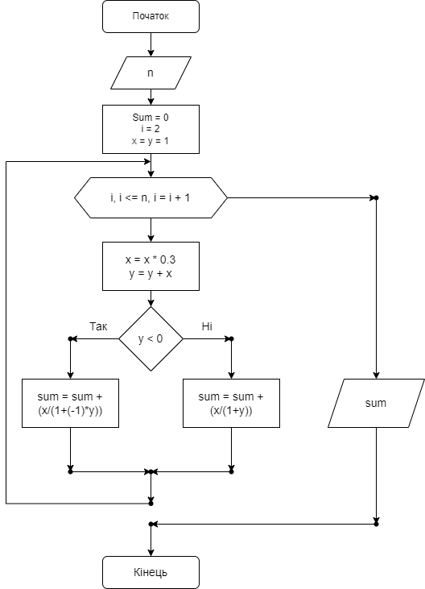

**Випробування алгоритму.** Перевіримо роботу алгоритму в залежності від n

|  |  |  |
| --- | --- | --- |
| Блок | Випробування 1 | Випробування 2 |
|  | Початок | Початок |
| 1. Введення | n = 2 | n = 3 |
| 2. Розв'язок | sum=0+(0.3/(1+1.3)) | sum = 0.1304+(0.09/(1+1.09)) |
| 3. Виведення | sum = 0.1304 | sum = 0.1734 |
|  | Кінець | Кінець |

**Висновок.** Коли я виконував цю лабораторну роботу я дослідив арифметичні алгоритми та їх властивості. Під час виконання даної лабораторної роботи мною було набуто практичні навички використання арифметичними алгоритмами під час складання програмної специфікації.